Rentora
Web aplikacija za iznajmljivanje automobila

Detaljni arhitekturni projekat

Verzija 1.0
Pregled izmena
Datum | Verzija | Opis | Autor
28.11.2024. | 1.0 | Inicijalna verzija | Ilhan

Sadržaj
1. Cilj dokumenta 5
2. Opseg dokumenta 5
3. Reference 5
4. Predstavljanje arhitekture 5
5. Ciljevi i ograničenja arhitekture 5
6. Pogled na slučajeve korišćenja 5
6.1 Dijagrami slučajeva korišćenja 6
6.2 Kratak opis slučajeva korišćenja 8
6.2.1 Registracija 9
6.2.2 Prijavljivanje 9
6.2.3 Pregled lokacija za preuzimanje i vraćanje automobila 9
6.2.4 Filtriranje automobila prema brendu 9
6.2.5 Filtriranje automobila prema ceni 9
6.2.6 Filtriranje automobila prema tipu menjača 9
6.2.7 Filtriranje automobila prema vrsti goriva 9
6.2.8 Filtriranje automobila prema tipu automobila 10
6.2.9 Filtriranje automobila prema broju vrata 10
6.2.10 Pravljenje rezervacija 10
6.2.11 Otkazivanje rezervacija 10
6.2.12 Pregled rezervacija 10
6.2.13 Dodavanje lokacija 10
6.2.14 Brisanje lokacija 10
6.2.15 Ažuriranje lokacija 10
6.2.16 Dodavanje automobila 10
6.2.17 Brisanje automobila 10
6.2.18 Ažuriranje automobila 10
6.2.19 Dodavanje korisnika 10
6.2.20 Brisanje korisnika 11
6.2.21 Promena lozinke 11
6.2.22 Odjavljivanje 11
7. Pogled na logičku arhitekturu sistema 11
7.1 Pregled arhitekture – organizacija paketa i podsistema u slojeve 12
7.1.1 Korisnički interfejs 12
7.1.2 Aplikaciona logika 12
7.1.3 Pristup podacima 12
7.1.4 React.js 12
7.1.5 ASP.NET 13
7.1.6 SQL SERVER 13
8. Pogled na procese 13
8.1 Procesi 13
8.1.1 Web čitač 13
8.1.2 Web server 14
8.1.3 API Proces 14
8.1.4 SQL server 14
9. Pogled na raspoređivanje sistema 14
9.1 Klijent 14
9.2 Web server 14
9.3 DBMS server 14
10. Pogled na implementaciju sistema 15
10.1 Model domena 15
10.2 Šema baze podataka 15
10.3 Komponente sistema 22
10.3.1 Komponente korisničkog interfejsa 22
10.3.2 Komponente aplikacione logike 23
10.3.3 Komponente za pristup podacima 24
11. Performanse 25
12. Kvalitet 25

Detaljni arhitekturni projekat

Cilj dokumenta
Cilj ovog dokumenta je definisanje zahteva visokog nivoa Rentora veb aplikacije u pogledu potreba krajnjih korisnika.

Opseg dokumenta
Dokument se odnosi na Rentora web aplikaciju koja će biti razvijana od strane DevRentora tima. Cilj aplikacije je da olakša proces iznajmljivanja automobila na teritoriji Srbije konkretno grada Novog Pazara, pružajući intuitivno korisničko iskustvo i efikasan način za pregled dostupnih vozila, rezervacije i upravljanje rezervacijama.

Reference
Spisak korišćene literature:
- Rentora – Predlog projekta, DEV-Rentora-01, V1.0, 2024, DevRentora.
- Rentora – Planirani raspored aktivnosti na projektu, V1.0, 2024, DevRentora.
- Rentora – Plan realizacije projekta, V1.0, 2024, DevRentora.
- Rentora – Vizija sistema, V1.0, 2024, DevRentora.
- Rentora – Specifikacija zahteva, V1.0, 2024, DevRentora.

Predstavljanje arhitekture
Arhitektura sistema u dokumentu je prikazana kao serija pogleda na sistem: pogled na slučajeve korišćenja, pogled na procese, pogled na razmeštaj komponenti sistema i pogled na implementaciju. Ovi pogledi su predstavljeni odgovarajućim UML dijagramima.

Ciljevi i ograničenja arhitekture
Ključni zahtevi i sistemska ograničenja koja imaju značajan uticaj na izbor arhitekture i projektovanje sistema su:
- Rentora portal će biti implementiran kao Web aplikacija zasnovana na ASP.NET skripting jeziku i SQL bazi podataka [4].
- Klijentski deo Rentora portala će biti optimizovan za sledeće Web čitače: Internet Explorer 6.0 i noviji, Opera 8.0 i noviji,Chrome kao i Firefox (Mozilla) [4].
- Svi zahtevi u pogledu performansi dati u [5] moraju biti uzeti u obzir pri izboru arhitekture i razvoju sistema.

Pogled na slučajeve korišćenja
U ovom odeljku je dat pogled na slučajeve korišćenja definisane u specifikaciji zahteva [5].
- Registracija
- Prijavljivanje
- Pregled lokacija za preuzimanje i vraćanje automobila
- Filtriranje automobila
  - Filtriranje automobila prema brendu
  - Filtriranje automobila prema ceni
  - Filtriranje automobila prema tipu menjača
  - Filtriranje automobila prema vrsti goriva
  - Filtriranje automobila prema tipu automobila
  - Filtriranje automobila prema broju vrata
- Pravljenje rezervacija
- Pregledanje i otkazivanje rezervacija
  - Otkazivanje rezervacija
  - Pregled rezervacija
- Dodavanje brisanje i ažuriranje lokacija
  - Dodavanje lokacija
  - Brisanje lokacija
  - Ažuriranje lokacija
- Dodavanje brisanje I ažuriranje automobila
  - Dodavanje automobila
  - Brisanje automobila
  - Ažuriranje automobila
- Dodavanje i brisanje korisnika
  - Dodavanje korisnika
  - Brisanje korisnika
- Promena lozinke
- Odjavljivanje

Dijagrami slučajeva korišćenja
Osnovni UML dijagram koji prikazuje korisnike i slučajeve korišćenja Rentora portala prikazan je na sledećoj slici:
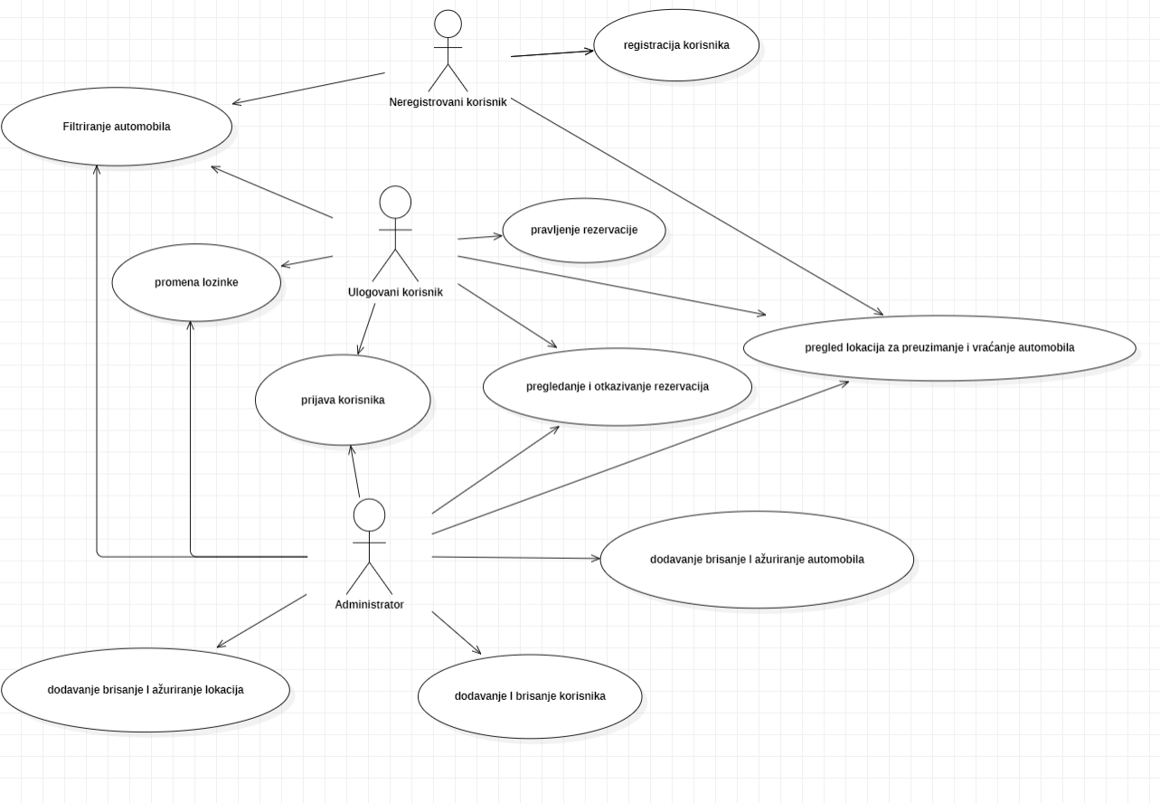

Slučajevi korišćenja kreiranje i otkazivanje rezervacija dodavanje, brisanje i ažuriranje automobila,dodavanje ažuriranje i brisanje lokacija, dodavanje i brisanje korisnika, pregled i otkazivanje rezervacija, filtriranje automobila obuhvataju složenije radnje koje se mogu razložiti dalje razložiti na pojedinačne slučajeve korišćenja.
Detaljni UML dijagram za slučaj korišćenja dodavanje, brisanje i ažuriranje automobila je prikazan na sledećoj slici:
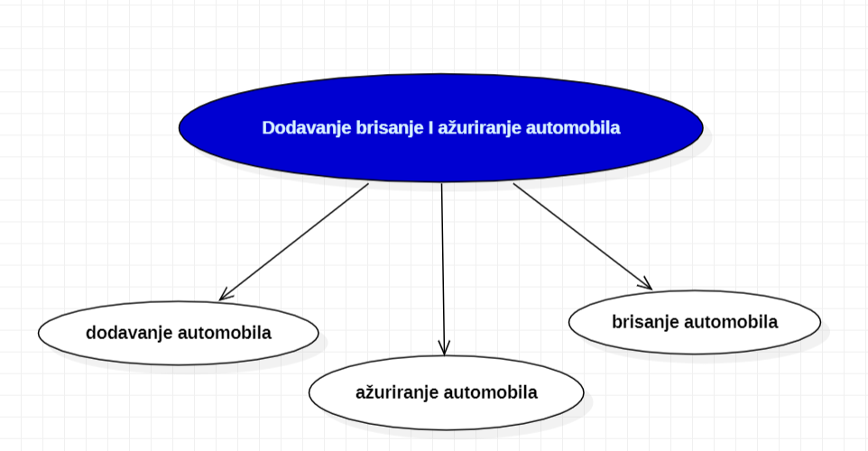

Detaljni UML dijagram za slučaj korišćenja dodavanje, brisanje i ažuriranje lokacija je prikazan na sledećoj slici:
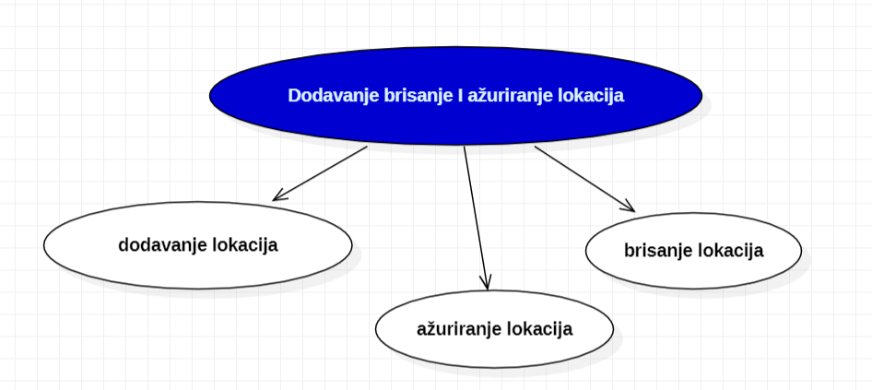
Detaljni UML dijagram za slučaj korišćenja dodavanje i brisanje korisnika je prikazan na sledećoj slici:
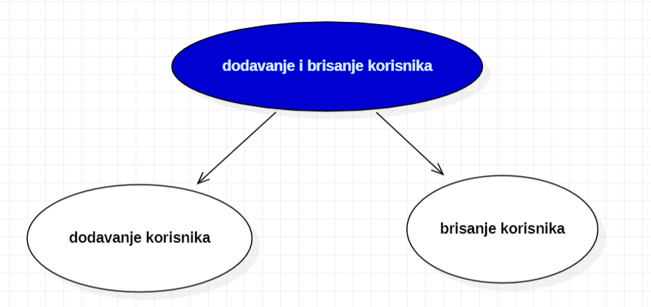
Detaljni UML dijagram za slučaj korišćenja pregledanje i otkazivanje rezervacija je prikazan na sledećoj slici:
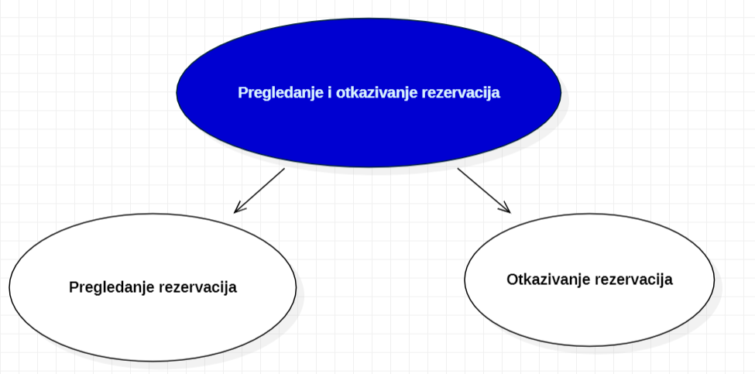
Detaljni UML dijagram za slučaj korišćenja filtriranje automobila je prikazan na sledećoj slici:
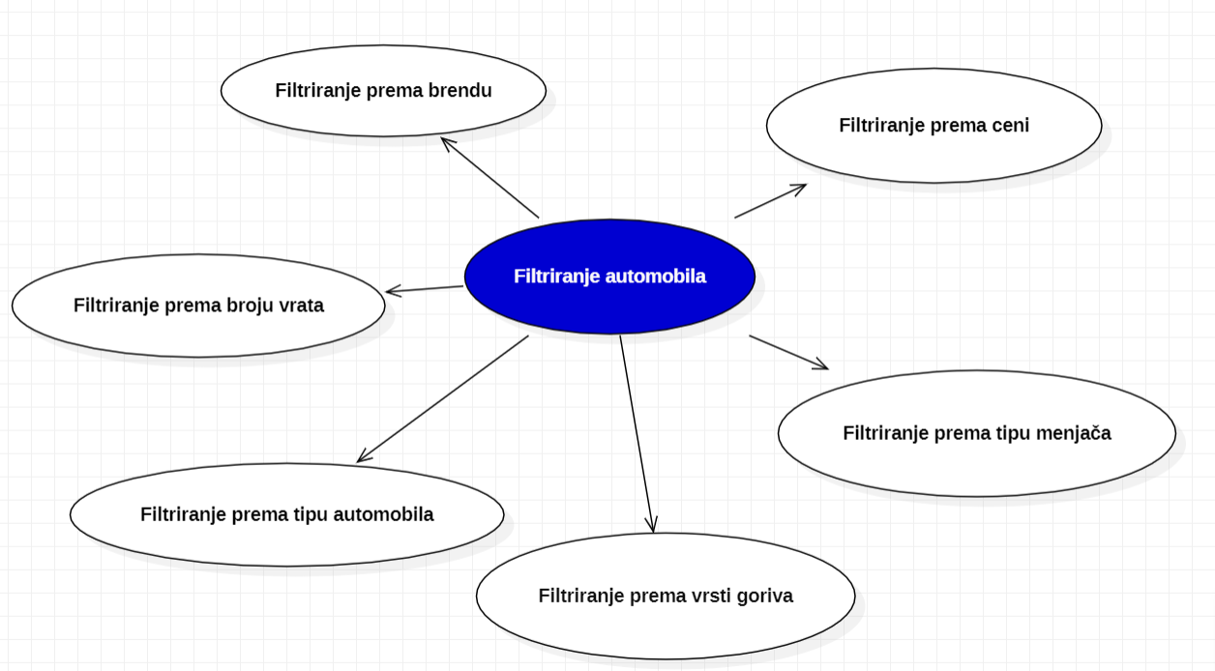

Kratak opis slučajeva korišćenja

Registracija
Kratak opis: Prikaz stranice za registrovanje novog korisnika na sistem.
Akteri koji iniciraju slučaj korišćenja: Neregistrovani korisnik.

Prijavljivanje
Kratak opis: Prikaz stranice za prijavljivanje već registrovanih korisnika.
Akteri koji iniciraju slučaj korišćenja: Administrator, Registrovani korisnik.

Pregled lokacija za preuzimanje i vraćanje automobila
Kratak opis: Prikaz lokacija za preuzimanje i vraćanje automobila u formi mape na početnoj stranici.
Akteri koji iniciraju slučaj korišćenja: Administrator, Registrovani korisnik, Neregistrovani korisnik.

Filtriranje automobila prema brendu
Kratak opis: Prikaz stranice sa informacijama o automobilima dostupnim za iznajmljivanje filtriani prema brendu.
Akteri koji iniciraju slučaj korišćenja: Administrator, Registrovani korisnik, Neregistrovani korisnik.

Filtriranje automobila prema ceni
Kratak opis: Prikaz stranice sa informacijama o automobilima dostupnim za iznajmljivanje filtriani prema ceni.
Akteri koji iniciraju slučaj korišćenja: Administrator, Registrovani korisnik, Neregistrovani korisnik.

Filtriranje automobila prema tipu menjača
Kratak opis: Prikaz stranice sa informacijama o automobilima dostupnim za iznajmljivanje filtriani prema tipu menjača.
Akteri koji iniciraju slučaj korišćenja: Administrator, Registrovani korisnik, Neregistrovani korisnik.

Filtriranje automobila prema vrsti goriva
Kratak opis: Prikaz stranice sa informacijama o automobilima dostupnim za iznajmljivanje filtriani prema vrsti goriva.
Akteri koji iniciraju slučaj korišćenja: Administrator, Registrovani korisnik, Neregistrovani korisnik.

Filtriranje automobila prema tipu vozila
Kratak opis: Prikaz stranice sa informacijama o automobilima dostupnim za iznajmljivanje filtriani prema tipu vozila.
Akteri koji iniciraju slučaj korišćenja: Administrator, Registrovani korisnik, Neregistrovani korisnik.

Filtriranje automobila prema broju vrata
Kratak opis: Prikaz stranice sa informacijama o automobilima dostupnim za iznajmljivanje filtriani prema broju vrata.
Akteri koji iniciraju slučaj korišćenja: Administrator, Registrovani korisnik, Neregistrovani korisnik.

Pravljenje rezervacija
Kratak opis: Prikaz stranice sa detaljnim informacijama o automobilu i rezervaciji u vidu forme.
Akteri koji iniciraju slučaj korišćenja: Registrovani korisnik.

Otkazivanje rezervacija
Prikaz stranice sa svim napravljenim rezervacijama korisnika ako je u pitanju ulogovan korisnik ili admin stranica ako je u pitanju administrator.
Akteri koji iniciraju slučaj korišćenja: Administrator, Registrovanik korisnik

Pregled rezervacija
Prikaz stranice sa svim napravljenim rezervacijama korisnika ako je u pitanju ulogovan korisnik ili admin stranica ako je u pitanju administrator.
Akteri koji iniciraju slučaj korišćenja: Administrator, Registrovani korisnik

Dodavanje lokacija
Kratak opis: Prikazuje se u okviru Admin stranice.
Akteri koji iniciraju slučaj korišćenja: Administrator.

Brisanje lokacija
Kratak opis: Prikazuje se u okviru Admin stranice.
Akteri koji iniciraju slučaj korišćenja: Administrator.

Ažuriranje lokacija
Kratak opis: Prikazuje se u okviru Admin stranice.
Akteri koji iniciraju slučaj korišćenja: Administrator.

Dodavanje automobila
Kratak opis: Prikazuje se u okviru Admin stranice.
Akteri koji iniciraju slučaj korišćenja: Administrator.

Brisanje automobila
Kratak opis: Prikazuje se u okviru Admin stranice.
Akteri koji iniciraju slučaj korišćenja: Administrator.

Ažuriranje automobila
Kratak opis: Prikazuje se u okviru Admin stranice.
Akteri koji iniciraju slučaj korišćenja: Administrator.

Dodavanje korisnika
Kratak opis: Prikazuje se u okviru Admin stranice.
Akteri koji iniciraju slučaj korišćenja: Administrator.

Brisanje korisnika
Kratak opis: Prikazuje se u okviru Admin stranice.
Akteri koji iniciraju slučaj korišćenja: Administrator.

Promena lozinke
Kratak opis: Prikazuje se u okviru Admin stranice ili profila korisnika.
Akteri koji iniciraju slučaj korišćenja: Administrator, Registrovani korisnik.

Odjavljivanje
Kratak opis: Prikazuje se na svakoj stranici.
Akteri koji iniciraju slučaj korišćenja: Administrator, Registrovani korisnik.

Pogled na logičku arhitekturu sistema
U ovom odeljku je dat pregled logičke arhitekture sistema. Ovaj pogled sadrži opis najznačajnijih klasa, njihove organizacije u pakete i podsisteme, kao i organizaciju podsistema u slojeve. U cilju opisivanja dinamičkih aspekata arhitekture, ovaj odeljak može da uključi opise realizacije najznačajnijih slučajeva korišćenja. Da bi se ilustrovala veza između arhitekturno značajnih klasa, podsistema, paketa ili slojeva, moguće je uključiti i odgovarajuće dijagrame klasa.
Logički pogled na Rentora portal obuhvata tri glavna sloja: Korisnički interfejs, Aplikaciona logika, i Pristup podacima.
- Korisnički interfejs (UI Layer)
Ovaj sloj je implementiran koristeći React.js, čime se omogućava moderna i responzivna interfejsa aplikacije. Sloj obuhvata komponente korisničkog interfejsa, kao što su stranice i forme, koje omogućavaju korisnicima interakciju sa sistemom. UI sloj koristi RESTful API-je kako bi komunicirao sa backend serverom i prikazivao podatke dobijene od aplikacione logike.
- Aplikaciona logika (Application Logic Layer)
Ovaj sloj predstavlja srednji sloj sistema i implementiran je pomoću ASP.NET Core. Sadrži logiku specifičnu za domen aplikacije, kao što su pravila za upravljanje rezervacijama, validacija podataka, i poslovni procesi. ASP.NET Core API servisira zahteve primljene od korisničkog interfejsa i proslleđuje ih ka sloju za pristup podacima.
- Pristup podacima (Data Access Layer)
Sloj za pristup podacima takođe je implementiran u ASP.NET Core, koristeći Entity Framework Core za rad sa bazom podataka. Ovaj sloj obezbeđuje interfejs za upravljanje podacima, uključujući dodavanje, ažuriranje, čitanje i brisanje zapisa iz baze. Time se odvaja direktan pristup podacima od poslovne logike i osigurava bolja modularnost i održivost sistema.

Pregled arhitekture – organizacija paketa i podsistema u slojeve
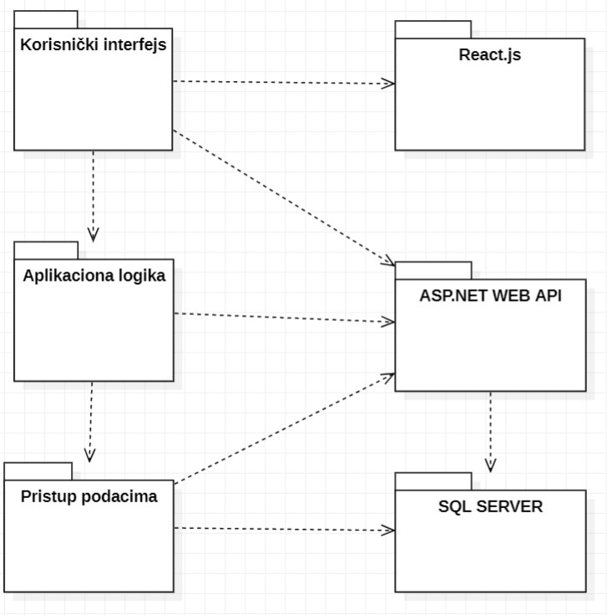

Korisnički interfejs
sloj
Ovaj sloj realizuje korisnički interfejs portala. Implementiran je pomoću React.js i sadrži sve komponente koje definišu interfejs aplikacije. Komponente generišu dinamičke stranice i omogućavaju korisnicima interakciju sa sistemom.
Sloj korisničkog interfejsa zavisi od sloja aplikacione logike i koristi RESTful API za komunikaciju sa backendom.

Aplikaciona logika
sloj
Sloj aplikacione logike je srednji sloj u troslojnoj arhitekturi Rentora portala. Implementiran je pomoću ASP.NET Core i sadrži funkcionalnosti karakteristične za domen aplikacije. Ovaj sloj uspostavlja vezu između korisničkog interfejsa i sloja za pristup podacima.

Pristup podacima
sloj
Sloj za pristup podacima se nalazi na dnu troslojne arhitekture i implementiran je pomoću Entity Framework Core, koji omogućava rad sa bazom podataka. Ovaj sloj je zadužen za pribavljanje, dodavanje i ažuriranje podataka u bazi podataka.
Sloj za pristup podacima zavisi od baze podataka, a koristi SQL Server ili drugi DBMS podržan od strane Entity Framework Core-a.

React.js
tehnologija
React.js je JavaScript biblioteka koja se koristi za izgradnju dinamičkih i interaktivnih korisničkih interfejsa. U Rentora portalu, React.js omogućava kreiranje komponenti koje generišu korisnički interfejs i upravljaju prikazom podataka dobijenih putem RESTful API-ja.

ASP.NET
tehnologija
Tehnologija ASP.NET Core obezbeđuje mehanizam za razvoj API-ja i aplikacija na strani servera. Koristi se za realizaciju poslovne logike, upravljanje zahtevima klijenta i pristup podacima u bazi. Omogućava efikasnu komunikaciju sa slojem korisničkog interfejsa putem RESTful API-ja.

SQL SERVER (Entity Framework Core)
ORM (Object-Relational Mapping)
Entity Framework Core predstavlja ORM sistem koji se koristi za rad sa bazama podataka. Omogućava jednostavan pristup i upravljanje podacima kroz objektnu reprezentaciju. U Rentora portalu koristi se za realizaciju pristupa podacima i rad sa bazom podataka kao što je SQL Server ili drugi DBMS sistemi.

Pogled na procese
Ovaj odeljak pruža pregled procesne arhitekture sistema, uključujući opis zadataka uključenih u rad aplikacije, dodelu objekata i klasa, kao i njihovu interakciju u troslojnoj arhitekturi.
Web aplikacija zasnovana na React.js koristi React Router za upravljanje navigacijom, omogućavajući višestruke stranice unutar aplikacije bez ponovnog učitavanja celokupne stranice. Klijentska aplikacija radi u web pregledaču i komunicira sa serverskom stranom putem RESTful API poziva, šaljući i primajući podatke u realnom vremenu.
Na serverskoj strani, ASP.NET Core obrađuje zahteve klijenta, primenjuje poslovnu logiku i koristi asinhroni model izvršavanja zadataka kako bi obezbedio efikasan rad aplikacije. Sloj za pristup podacima, implementiran pomoću Entity Framework Core, omogućava pristup, čuvanje i ažuriranje podataka u bazi, uz korišćenje objektnog modela podataka.
.

Procesi
Na sledećem UML dijagramu klasa prikazani su procesi koji učestvuju u izvršenju Rentora portala. Dijagram je opšteg tipa i može se primeniti na bilo koju Web aplikaciju zasnovanu na ASP.NET-u i SQL bazi podataka.
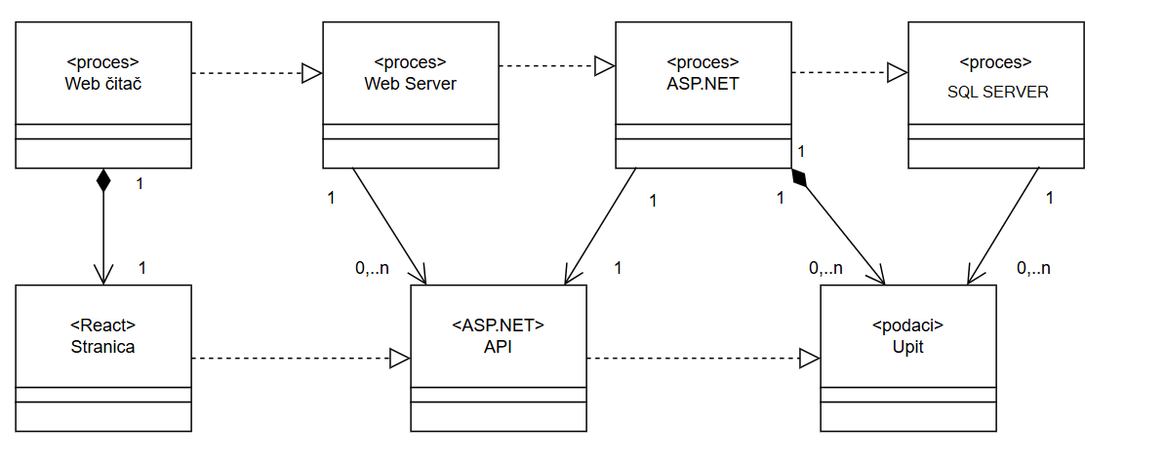

Web čitač
Web čitač je proces koji omogućava prikazivanje stranica klijentske aplikacije u okviru pregledača. U kontekstu aplikacije, čitač prikazuje React komponente i omogućava navigaciju kroz stranice pomoću React Router-a. Čitač komunicira sa backend serverom putem HTTP zahteva za učitavanje podataka potrebnih za prikaz aplikacije.Web čitač zavisi od Web servera koji generiše i vraća odgovarajuću HTML stranicu na zahtev.

Web server
Web server je proces koji opslužuje zahteve klijenata, preuzima podatke i izvršava poslovnu logiku aplikacije. Backend aplikacija implementirana u ASP.NET Core obrađuje RESTful API zahteve koje šalje klijentska aplikacija, a zatim vraća odgovarajuće odgovore. Web server je sposoban da paralelno opsluži veći broj klijentskih zahteva zahvaljujući asinhronom modelu rada.

API proces
API proces je deo backend aplikacije koji obrađuje dolazne zahteve klijentske aplikacije, izvršava poslovnu logiku i kreira odgovarajuće odgovore. Tokom obrade zahteva, API može da koristi Entity Framework Core za komunikaciju sa SQL Server bazom podataka. Rezultati se vraćaju klijentskoj aplikaciji u JSON formatu.

SQL Server
SQL Server je proces koji pruža funkcionalnost upravljanja bazom podataka. Omogućava konkurentnu obradu zahteva za preuzimanje, dodavanje, ažuriranje i brisanje podataka. Entity Framework Core koristi SQL Server za izvršavanje upita i čuvanje podataka u bazi, a rezultati se vraćaju API procesu.

Pogled na raspoređivanje sistema
Pogled na raspoređivanje sistema prikazuje različite fizičke čvorove za najopštiju konfiguraciju sistema. Fizičkim čvorovima koji predstavljaju procesore vrši se dodeljivanje identifikovanih procesa.
Na sledećoj slici dat je UML dijagram raspoređivanja Rentora portala.
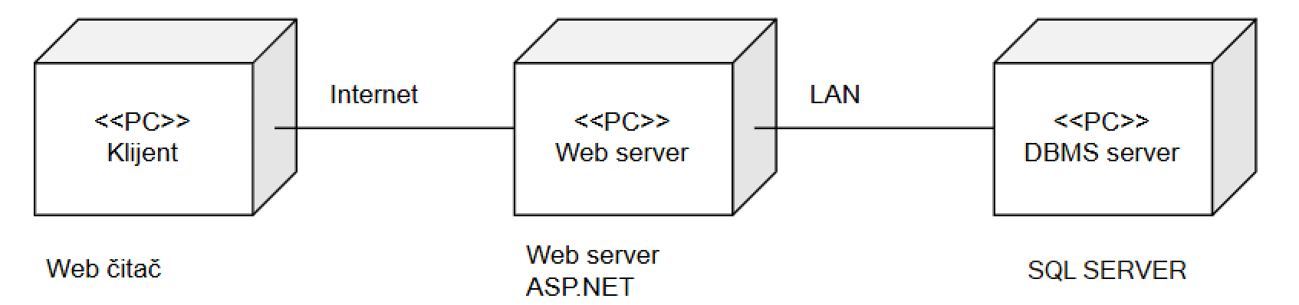

Klijent
Pristup Rentora portalu obavlja se preko klijentskih uređaja koristeći Web pregledač. Klijentska aplikacija implementirana u React.js omogućava korisnicima pregled sadržaja, interakciju sa sistemom i navigaciju kroz stranice. Komunikacija između klijenta i backend servera ostvaruje se preko internetske infrastrukture, što omogućava pristup sa bilo koje lokacije bez ograničenja..

Web server
Računar na kojem se izvršava backend aplikacija implementirana u ASP.NET Core opslužuje više klijenata koji pristupaju putem interneta. Ovaj server obrađuje dolazne RESTful API zahteve, izvršava poslovnu logiku i komunicira sa bazom podataka. U tipičnoj konfiguraciji, backend server i baza podataka mogu biti razdvojeni, gde se server nalazi u okruženju koje omogućava visoku dostupnost i skalabilnost.

DBMS server
DBMS server je računar na kojem se izvršava SQL Server, koji pruža funkcionalnost upravljanja bazom podataka. Baza je konfigurisana tako da obezbeđuje sigurnost podataka i omogućava pristup samo autorizovanim serverima unutar lokalne mreže (LAN) ili preko sigurnih kanala komunikacije. SQL Server je zadužen za čuvanje, preuzimanje i upravljanje podacima potrebnim za funkcionisanje aplikacije.

Pogled na implementaciju sistema
Pogled na implementaciju prikazuje različite aspekte bitne za implementaciju sistema. U slučaju Rentora portal ovaj odeljak sadrži model domena, šemu baze podataka i prikaz komponenti sistema razvrstanih u ranije identifikovane pakete.

Model domena
Model domena za koji se Rentora portal projektuje je ilustrovan UML dijagramom klasa. U njemu su prikazane domenske klase, neki od njihovih atributa, kao i veze koje se mogu identifikovati između njih.
Model domena predstavlja osnovu za projektovanje baze podataka
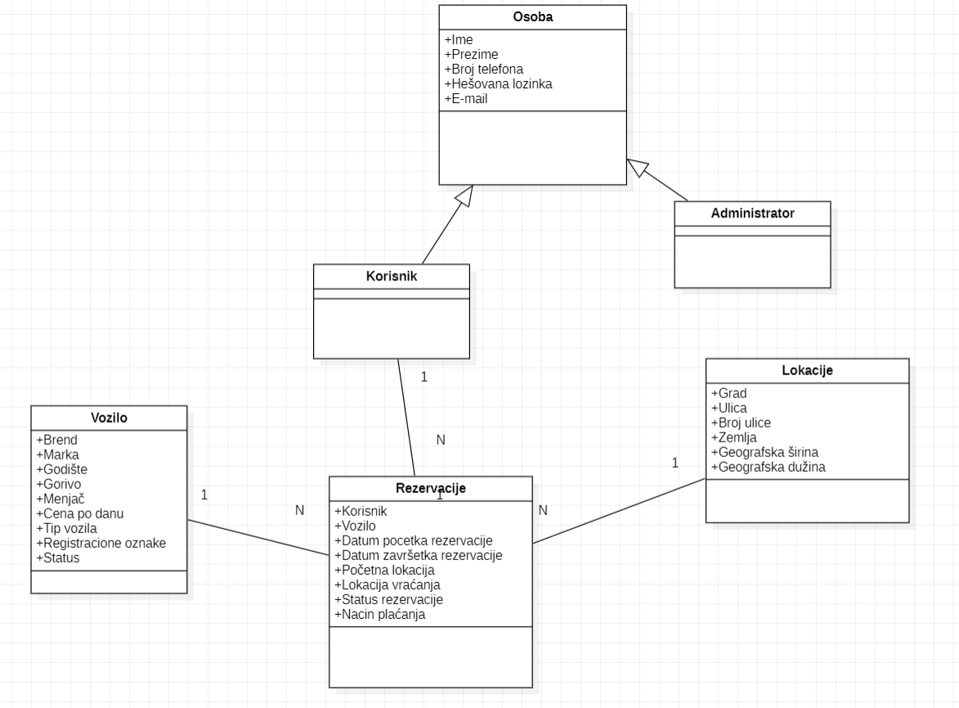

Šema baze podataka
Detaljna šema baze podataka je prikazana na sledećem dijagramu. Baza podataka i dijagram su kreirani korišćenjem SQL-a, dok je migracija na SQL Server obavljena pomoću Entity Framework Toolkit-a.
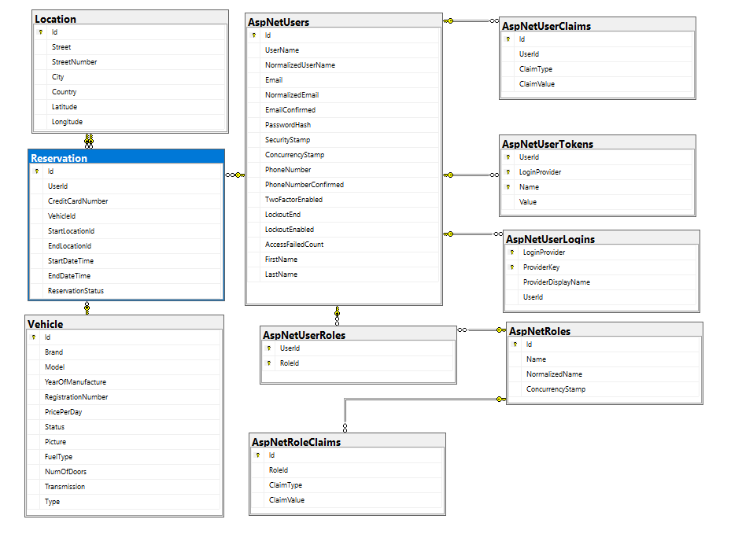
Skup DDL naredbi za kreiranje baze podataka generisane su takođe korišćenjem aplikacije SQL date su u nastavku
USE [RentoraDB]
GO
/****** Object: Table [dbo].[__EFMigrationsHistory] Script Date: 12/11/2024 9:47:38 PM ******/
SET ANSI_NULLS ON
GO
SET QUOTED_IDENTIFIER ON
GO
CREATE TABLE [dbo].[__EFMigrationsHistory](
[MigrationId] [nvarchar](150) NOT NULL,
[ProductVersion] [nvarchar](32) NOT NULL,
CONSTRAINT [PK___EFMigrationsHistory] PRIMARY KEY CLUSTERED
(
[MigrationId] ASC
)WITH (PAD_INDEX = OFF, STATISTICS_NORECOMPUTE = OFF, IGNORE_DUP_KEY = OFF, ALLOW_ROW_LOCKS = ON, ALLOW_PAGE_LOCKS = ON, OPTIMIZE_FOR_SEQUENTIAL_KEY = OFF) ON [PRIMARY]
) ON [PRIMARY]
GO
/****** Object: Table [dbo].[AspNetRoleClaims] Script Date: 12/11/2024 9:47:38 PM ******/
SET ANSI_NULLS ON
GO
SET QUOTED_IDENTIFIER ON
GO
CREATE TABLE [dbo].[AspNetRoleClaims](
[Id] [int] IDENTITY(1,1) NOT NULL,
[RoleId] [nvarchar](450) NOT NULL,
[ClaimType] [nvarchar](max) NULL,
[ClaimValue] [nvarchar](max) NULL,
CONSTRAINT [PK_AspNetRoleClaims] PRIMARY KEY CLUSTERED
(
[Id] ASC
)WITH (PAD_INDEX = OFF, STATISTICS_NORECOMPUTE = OFF, IGNORE_DUP_KEY = OFF, ALLOW_ROW_LOCKS = ON, ALLOW_PAGE_LOCKS = ON, OPTIMIZE_FOR_SEQUENTIAL_KEY = OFF) ON [PRIMARY]
) ON [PRIMARY] TEXTIMAGE_ON [PRIMARY]
GO
/****** Object: Table [dbo].[AspNetRoles] Script Date: 12/11/2024 9:47:38 PM ******/
SET ANSI_NULLS ON
GO
SET QUOTED_IDENTIFIER ON
GO
CREATE TABLE [dbo].[AspNetRoles](
[Id] [nvarchar](450) NOT NULL,
[Name] [nvarchar](256) NULL,
[NormalizedName] [nvarchar](256) NULL,
[ConcurrencyStamp] [nvarchar](max) NULL,
CONSTRAINT [PK_AspNetRoles] PRIMARY KEY CLUSTERED
(
[Id] ASC
)WITH (PAD_INDEX = OFF, STATISTICS_NORECOMPUTE = OFF, IGNORE_DUP_KEY = OFF, ALLOW_ROW_LOCKS = ON, ALLOW_PAGE_LOCKS = ON, OPTIMIZE_FOR_SEQUENTIAL_KEY = OFF) ON [PRIMARY]
) ON [PRIMARY] TEXTIMAGE_ON [PRIMARY]
GO
/****** Object: Table [dbo].[AspNetUserClaims] Script Date: 12/11/2024 9:47:38 PM ******/
SET ANSI_NULLS ON
GO
SET QUOTED_IDENTIFIER ON
GO
CREATE TABLE [dbo].[AspNetUserClaims](
[Id] [int] IDENTITY(1,1) NOT NULL,
[UserId] [nvarchar](450) NOT NULL,
[ClaimType] [nvarchar](max) NULL,
[ClaimValue] [nvarchar](max) NULL,
CONSTRAINT [PK_AspNetUserClaims] PRIMARY KEY CLUSTERED
(
[Id] ASC
)WITH (PAD_INDEX = OFF, STATISTICS_NORECOMPUTE = OFF, IGNORE_DUP_KEY = OFF, ALLOW_ROW_LOCKS = ON, ALLOW_PAGE_LOCKS = ON, OPTIMIZE_FOR_SEQUENTIAL_KEY = OFF) ON [PRIMARY]
) ON [PRIMARY] TEXTIMAGE_ON [PRIMARY]
GO
/****** Object: Table [dbo].[AspNetUserLogins] Script Date: 12/11/2024 9:47:38 PM ******/
SET ANSI_NULLS ON
GO
SET QUOTED_IDENTIFIER ON
GO
CREATE TABLE [dbo].[AspNetUserLogins](
[LoginProvider] [nvarchar](450) NOT NULL,
[ProviderKey] [nvarchar](450) NOT NULL,
[ProviderDisplayName] [nvarchar](max) NULL,
[UserId] [nvarchar](450) NOT NULL,
CONSTRAINT [PK_AspNetUserLogins] PRIMARY KEY CLUSTERED
(
[LoginProvider] ASC,
[ProviderKey] ASC
)WITH (PAD_INDEX = OFF, STATISTICS_NORECOMPUTE = OFF, IGNORE_DUP_KEY = OFF, ALLOW_ROW_LOCKS = ON, ALLOW_PAGE_LOCKS = ON, OPTIMIZE_FOR_SEQUENTIAL_KEY = OFF) ON [PRIMARY]
) ON [PRIMARY] TEXTIMAGE_ON [PRIMARY]
GO
/****** Object: Table [dbo].[AspNetUserRoles] Script Date: 12/11/2024 9:47:38 PM ******/
SET ANSI_NULLS ON
GO
SET QUOTED_IDENTIFIER ON
GO
CREATE TABLE [dbo].[AspNetUserRoles](
[UserId] [nvarchar](450) NOT NULL,
[RoleId] [nvarchar](450) NOT NULL,
CONSTRAINT [PK_AspNetUserRoles] PRIMARY KEY CLUSTERED
(
[UserId] ASC,
[RoleId] ASC
)WITH (PAD_INDEX = OFF, STATISTICS_NORECOMPUTE = OFF, IGNORE_DUP_KEY = OFF, ALLOW_ROW_LOCKS = ON, ALLOW_PAGE_LOCKS = ON, OPTIMIZE_FOR_SEQUENTIAL_KEY = OFF) ON [PRIMARY]
) ON [PRIMARY]
GO
/****** Object: Table [dbo].[AspNetUsers] Script Date: 12/11/2024 9:47:38 PM ******/
SET ANSI_NULLS ON
GO
SET QUOTED_IDENTIFIER ON
GO
CREATE TABLE [dbo].[AspNetUsers](
[Id] [nvarchar](450) NOT NULL,
[UserName] [nvarchar](256) NULL,
[NormalizedUserName] [nvarchar](256) NULL,
[Email] [nvarchar](256) NULL,
[NormalizedEmail] [nvarchar](256) NULL,
[EmailConfirmed] [bit] NOT NULL,
[PasswordHash] [nvarchar](max) NULL,
[SecurityStamp] [nvarchar](max) NULL,
[ConcurrencyStamp] [nvarchar](max) NULL,
[PhoneNumber] [nvarchar](max) NULL,
[PhoneNumberConfirmed] [bit] NOT NULL,
[TwoFactorEnabled] [bit] NOT NULL,
[LockoutEnd] [datetimeoffset](7) NULL,
[LockoutEnabled] [bit] NOT NULL,
[AccessFailedCount] [int] NOT NULL,
[FirstName] [nvarchar](max) NOT NULL,
[LastName] [nvarchar](max) NOT NULL,
CONSTRAINT [PK_AspNetUsers] PRIMARY KEY CLUSTERED
(
[Id] ASC
)WITH (PAD_INDEX = OFF, STATISTICS_NORECOMPUTE = OFF, IGNORE_DUP_KEY = OFF, ALLOW_ROW_LOCKS = ON, ALLOW_PAGE_LOCKS = ON, OPTIMIZE_FOR_SEQUENTIAL_KEY = OFF) ON [PRIMARY]
) ON [PRIMARY] TEXTIMAGE_ON [PRIMARY]
GO
/****** Object: Table [dbo].[AspNetUserTokens] Script Date: 12/11/2024 9:47:38 PM ******/
SET ANSI_NULLS ON
GO
SET QUOTED_IDENTIFIER ON
GO
CREATE TABLE [dbo].[AspNetUserTokens](
[UserId] [nvarchar](450) NOT NULL,
[LoginProvider] [nvarchar](450) NOT NULL,
[Name] [nvarchar](450) NOT NULL,
[Value] [nvarchar](max) NULL,
CONSTRAINT [PK_AspNetUserTokens] PRIMARY KEY CLUSTERED
(
[UserId] ASC,
[LoginProvider] ASC,
[Name] ASC
)WITH (PAD_INDEX = OFF, STATISTICS_NORECOMPUTE = OFF, IGNORE_DUP_KEY = OFF, ALLOW_ROW_LOCKS = ON, ALLOW_PAGE_LOCKS = ON, OPTIMIZE_FOR_SEQUENTIAL_KEY = OFF) ON [PRIMARY]
) ON [PRIMARY] TEXTIMAGE_ON [PRIMARY]
GO
/****** Object: Table [dbo].[Location] Script Date: 12/11/2024 9:47:38 PM ******/
SET ANSI_NULLS ON
GO
SET QUOTED_IDENTIFIER ON
GO
CREATE TABLE [dbo].[Location](
[Id] [uniqueidentifier] NOT NULL,
[Street] [nvarchar](100) NOT NULL,
[StreetNumber] [nvarchar](5) NOT NULL,
[City] [nvarchar](100) NOT NULL,
[Country] [nvarchar](100) NOT NULL,
[Latitude] [float] NOT NULL,
[Longitude] [float] NOT NULL,
CONSTRAINT [PK_Location] PRIMARY KEY CLUSTERED
(
[Id] ASC
)WITH (PAD_INDEX = OFF, STATISTICS_NORECOMPUTE = OFF, IGNORE_DUP_KEY = OFF, ALLOW_ROW_LOCKS = ON, ALLOW_PAGE_LOCKS = ON, OPTIMIZE_FOR_SEQUENTIAL_KEY = OFF) ON [PRIMARY]
) ON [PRIMARY]
GO
/****** Object: Table [dbo].[Reservation] Script Date: 12/11/2024 9:47:38 PM ******/
SET ANSI_NULLS ON
GO
SET QUOTED_IDENTIFIER ON
GO
CREATE TABLE [dbo].[Reservation](
[Id] [uniqueidentifier] NOT NULL,
[UserId] [nvarchar](450) NOT NULL,
[CreditCardNumber] [nvarchar](max) NULL,
[VehicleId] [uniqueidentifier] NOT NULL,
[StartLocationId] [uniqueidentifier] NOT NULL,
[EndLocationId] [uniqueidentifier] NOT NULL,
[StartDateTime] [datetime2](7) NOT NULL,
[EndDateTime] [datetime2](7) NOT NULL,
[ReservationStatus] [nvarchar](max) NOT NULL,
CONSTRAINT [PK_Reservation] PRIMARY KEY CLUSTERED
(
[Id] ASC
)WITH (PAD_INDEX = OFF, STATISTICS_NORECOMPUTE = OFF, IGNORE_DUP_KEY = OFF, ALLOW_ROW_LOCKS = ON, ALLOW_PAGE_LOCKS = ON, OPTIMIZE_FOR_SEQUENTIAL_KEY = OFF) ON [PRIMARY]
) ON [PRIMARY] TEXTIMAGE_ON [PRIMARY]
GO
/****** Object: Table [dbo].[Vehicle] Script Date: 12/11/2024 9:47:38 PM ******/
SET ANSI_NULLS ON
GO
SET QUOTED_IDENTIFIER ON
GO
CREATE TABLE [dbo].[Vehicle](
[Id] [uniqueidentifier] NOT NULL,
[Brand] [nvarchar](50) NOT NULL,
[Model] [nvarchar](50) NOT NULL,
[YearOfManufacture] [int] NOT NULL,
[RegistrationNumber] [nvarchar](20) NOT NULL,
[PricePerDay] [float] NOT NULL,
[Status] [nvarchar](20) NOT NULL,
[Picture] [nvarchar](max) NOT NULL,
[FuelType] [nvarchar](10) NOT NULL,
[NumOfDoors] [int] NOT NULL,
[Transmission] [nvarchar](20) NOT NULL,
[Type] [nvarchar](30) NOT NULL,
CONSTRAINT [PK_Vehicle] PRIMARY KEY CLUSTERED
(
[Id] ASC
)WITH (PAD_INDEX = OFF, STATISTICS_NORECOMPUTE = OFF, IGNORE_DUP_KEY = OFF, ALLOW_ROW_LOCKS = ON, ALLOW_PAGE_LOCKS = ON, OPTIMIZE_FOR_SEQUENTIAL_KEY = OFF) ON [PRIMARY]
) ON [PRIMARY] TEXTIMAGE_ON [PRIMARY]
GO
ALTER TABLE [dbo].[AspNetUsers] ADD DEFAULT (N'') FOR [FirstName]
GO
ALTER TABLE [dbo].[AspNetUsers] ADD DEFAULT (N'') FOR [LastName]
GO
ALTER TABLE [dbo].[AspNetRoleClaims] WITH CHECK ADD CONSTRAINT [FK_AspNetRoleClaims_AspNetRoles_RoleId] FOREIGN KEY([RoleId])
REFERENCES [dbo].[AspNetRoles] ([Id])
ON DELETE CASCADE
GO
ALTER TABLE [dbo].[AspNetRoleClaims] CHECK CONSTRAINT [FK_AspNetRoleClaims_AspNetRoles_RoleId]
GO
ALTER TABLE [dbo].[AspNetUserClaims] WITH CHECK ADD CONSTRAINT [FK_AspNetUserClaims_AspNetUsers_UserId] FOREIGN KEY([UserId])
REFERENCES [dbo].[AspNetUsers] ([Id])
ON DELETE CASCADE
GO
ALTER TABLE [dbo].[AspNetUserClaims] CHECK CONSTRAINT [FK_AspNetUserClaims_AspNetUsers_UserId]
GO
ALTER TABLE [dbo].[AspNetUserLogins] WITH CHECK ADD CONSTRAINT [FK_AspNetUserLogins_AspNetUsers_UserId] FOREIGN KEY([UserId])
REFERENCES [dbo].[AspNetUsers] ([Id])
ON DELETE CASCADE
GO
ALTER TABLE [dbo].[AspNetUserLogins] CHECK CONSTRAINT [FK_AspNetUserLogins_AspNetUsers_UserId]
GO
ALTER TABLE [dbo].[AspNetUserRoles] WITH CHECK ADD CONSTRAINT [FK_AspNetUserRoles_AspNetRoles_RoleId] FOREIGN KEY([RoleId])
REFERENCES [dbo].[AspNetRoles] ([Id])
ON DELETE CASCADE
GO
ALTER TABLE [dbo].[AspNetUserRoles] CHECK CONSTRAINT [FK_AspNetUserRoles_AspNetRoles_RoleId]
GO
ALTER TABLE [dbo].[AspNetUserRoles] WITH CHECK ADD CONSTRAINT [FK_AspNetUserRoles_AspNetUsers_UserId] FOREIGN KEY([UserId])
REFERENCES [dbo].[AspNetUsers] ([Id])
ON DELETE CASCADE
GO
ALTER TABLE [dbo].[AspNetUserRoles] CHECK CONSTRAINT [FK_AspNetUserRoles_AspNetUsers_UserId]
GO
ALTER TABLE [dbo].[AspNetUserTokens] WITH CHECK ADD CONSTRAINT [FK_AspNetUserTokens_AspNetUsers_UserId] FOREIGN KEY([UserId])
REFERENCES [dbo].[AspNetUsers] ([Id])
ON DELETE CASCADE
GO
ALTER TABLE [dbo].[AspNetUserTokens] CHECK CONSTRAINT [FK_AspNetUserTokens_AspNetUsers_UserId]
GO
ALTER TABLE [dbo].[Reservation] WITH CHECK ADD CONSTRAINT [FK_Reservation_AspNetUsers_UserId] FOREIGN KEY([UserId])
REFERENCES [dbo].[AspNetUsers] ([Id])
ON DELETE CASCADE
GO
ALTER TABLE [dbo].[Reservation] CHECK CONSTRAINT [FK_Reservation_AspNetUsers_UserId]
GO
ALTER TABLE [dbo].[Reservation] WITH CHECK ADD CONSTRAINT [FK_Reservation_Location_EndLocationId] FOREIGN KEY([EndLocationId])
REFERENCES [dbo].[Location] ([Id])
GO
ALTER TABLE [dbo].[Reservation] CHECK CONSTRAINT [FK_Reservation_Location_EndLocationId]
GO
ALTER TABLE [dbo].[Reservation] WITH CHECK ADD CONSTRAINT [FK_Reservation_Location_StartLocationId] FOREIGN KEY([StartLocationId])
REFERENCES [dbo].[Location] ([Id])
GO
ALTER TABLE [dbo].[Reservation] CHECK CONSTRAINT [FK_Reservation_Location_StartLocationId]
GO
ALTER TABLE [dbo].[Reservation] WITH CHECK ADD CONSTRAINT [FK_Reservation_Vehicle_VehicleId] FOREIGN KEY([VehicleId])
REFERENCES [dbo].[Vehicle] ([Id])
GO
ALTER TABLE [dbo].[Reservation] CHECK CONSTRAINT [FK_Reservation_Vehicle_VehicleId]
GO

Komponente sistema
Komponente sistema Rentora aplikacije organizovane su po arhitekturnim slojevima. Za ilustraciju će biti korišćeni UML dijagrami komponenti, kao i dijagrami klasa. U slučajevima gde su ASP.NET kontroleri i servisi prikazani kao klase, atributi predstavljaju ulazne podatke koji se preuzimaju iz HTTP zahteva (GET/POST), dok metode predstavljaju funkcionalnosti koje kontroleri i servisi pružaju.

Komponente korisničkog interfejsa
Dizajn korisničkog interfejsa je obuhvaćen dvema komponentama:
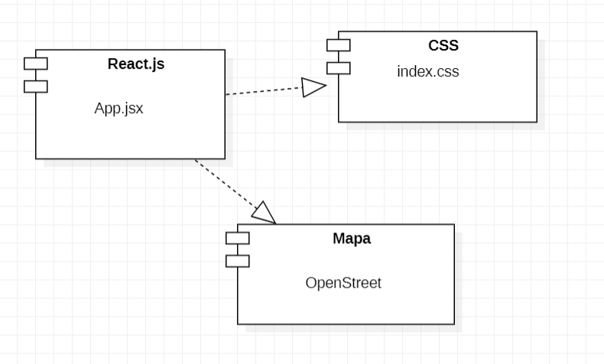
Komponenta App.jsx predstavlja glavnu tačku ulaza u React aplikaciju, koristeći biblioteku react-router-dom za upravljanje navigacijom. Rute se definišu pomoću createBrowserRouter, dok RouterProvider omogućava dinamičko renderovanje stranica na osnovu URL parametara. Struktura aplikacije uključuje roditeljske i dečje rute, kao što su /auth za autentifikaciju, /conditions za uslove, i /vehicles za prikaz vozila. Ruta /vehicles/:vehicleId omogućava prikaz detalja o vozilu, dok AdminLayout omogućava administrativne funkcionalnosti.
Aplikacija takođe sadrži rutu za promenu lozinke (/change-password) i druge stranice, čiji se sadržaj prikazuje prema URL-u. Autentifikacija korisnika je obezbeđena kroz komponentu AuthProvider, koja upravlja pristupom zaštićenim stranicama, omogućavajući pristup samo autentifikovanim korisnicima.

Komponenta index.css predstavlja opis stilova za sve HTML elemente koji se javljaju na različitim stranicama.

Komponenta Mapa predstavlja OpenStreet mapu koja se koristi za precizno predstavljanje lokacija.
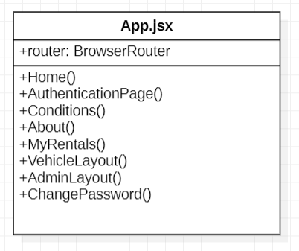
Značenje atributa je sledeće:
- Router predstavlja BrowserRouter instancu koja sadrži sve moguće route aplikacije.
Značenje operacija je sledeće:
- Home predstavlja prikaz Početne stranice aplikacije.
- AuthenicationPage predstavlja rutu za prikaz stranice na kojoj korisnik može da se prijavi ili registruje.
- Conditions prestavlja stranicu koja se nalazi na putanji /conditions i ona sadrži osnovna pravila u vezi rezervisanja vozila kojih korisnici moraju biti svesni.
- About predstavlja stranicu koja se nalazi na putanji /about i ona sadrži osnovne informacije u vezi Rentora kompanije.
- MyRentals predstavlja stranicu koja se nalazi na ruti /my-rentals i ona ukratko predstavlja profil prijavljenog korinsika gde on može videti sve rezervacije koje je imao.
- AdminLayout predstavlja stranicu koja se nalazi na /admin kojoj jedino administratori mogu pristupati i dalje mogu manipulisati bazom podataka
- ChangePassword je stranica na /change-password kojoj može pristupiti administrator i registrovan korisnik i time menjati svoju lozinku na nalogu.

Komponente aplikacione logike
Komponente koje realizuju domen problema se uključuju isključivo preko app.jsx komponente korisničkog interfejsa. Na taj način zadržavaju sva podešavanja stila definisana u ovom skriptu. Na sledećem dijagramu su prikazane komponente ovog sloja i njihove međusobne zavisnosti:
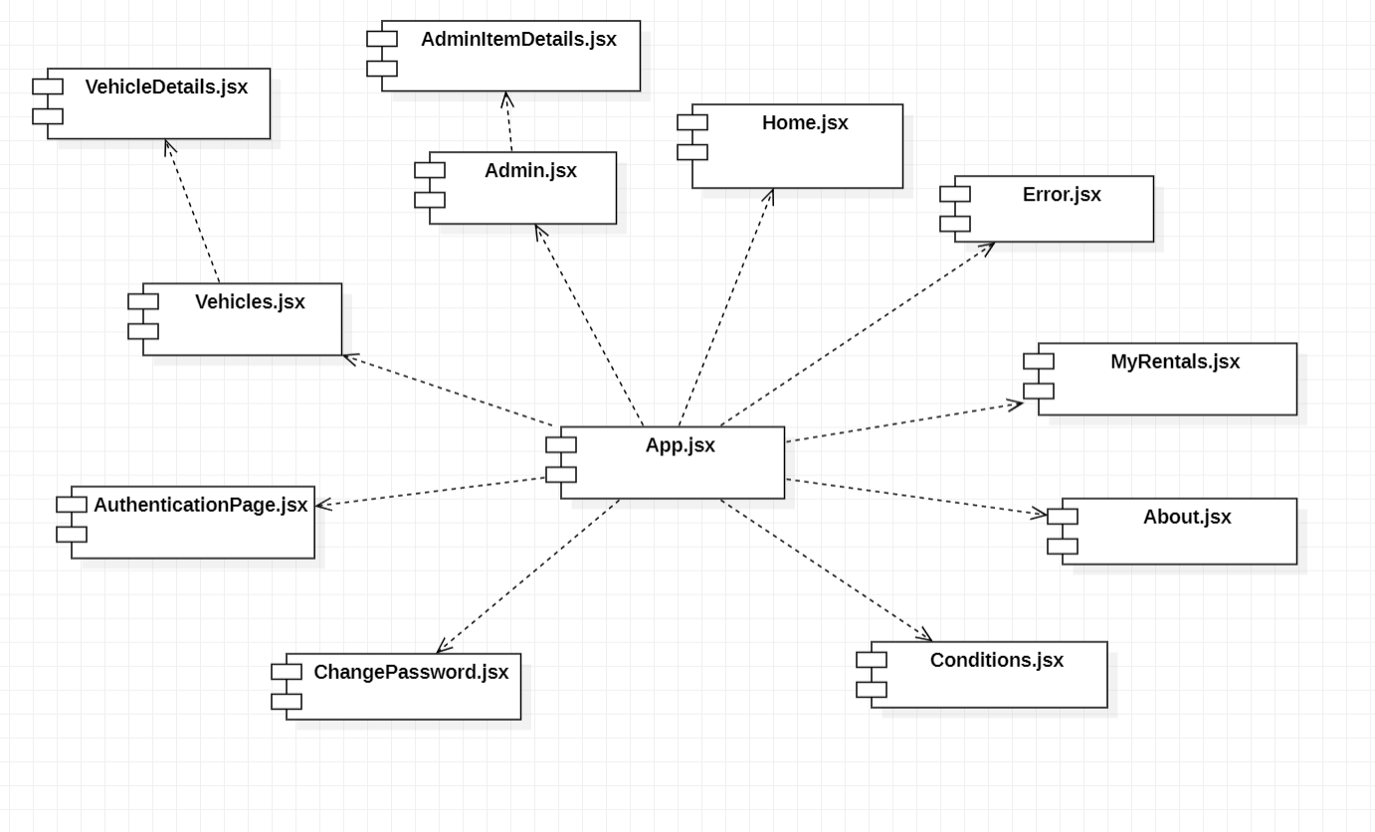

Komponente za pristup podacima
Pristup bazi podataka je organizovan kroz klasu ApplicationDbContext, koja nasleđuje DbContext. Ova klasa pruža sve potrebne funkcionalnosti za rad sa bazom podataka, uključujući CRUD operacije i validaciju podataka.
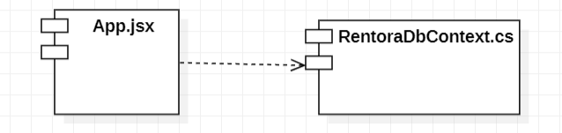
Na sledećem UML dijagramu klasa pobrojane su funkcije za pristup podacima iz baze:
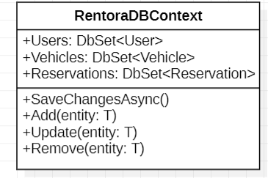
Klasa RentoraDBContext predstavlja kontekst baze podataka koji se koristi za rad sa tabelama u bazi podataka putem entiteta definisanih kao DbSet. Ova klasa ne sadrži metode za manipulaciju podacima (poput dodavanja, brisanja ili ažuriranja), jer su te operacije implementirane unutar odgovarajućih kontrolera (VehiclesController, LocationsController, ReservationsController, itd.).
Metode u kontrolerima koriste instancu RentoraDBContext za izvršavanje operacija nad bazom podataka, oslanjajući se na funkcionalnosti koje obezbeđuje Entity Framework Core. Na primer, dodavanje novog entiteta se realizuje pozivom metoda poput Add, dok se promene čuvaju u bazi pomoću metode SaveChangesAsync.

Performanse
Izabrana arhitektura softvera podržava zahteve u pogledu broja korisnika koji mogu simultano pristupati sistemu i vremena odziva za pristup bazi podataka specificirane u zahtevima u pogledu performansi [5]:
- Sistem će da podrži do 1000 simultanih pristupa korisnika portalu.
- Vreme potrebno za pristupanje bazi podataka u cilju izvršenje nekog upita ne sme da bude veće od 5 sekundi.
Zahtevane performanse su zadovoljene izborom tehnologija na kojima će sistem biti razvijen i definisane hardverske platforme [5].

Kvalitet
Izabrana arhitektura softvera podržava zahteve u pogledu dostupnosti i srednjeg vremena između otkaza specificirane u zahtevima u pogledu pouzdanosti [5]:
- Rentora portal će biti dostupan 24 časa dnevno, 7 dana u nedelji. Vreme kada portal nije dostupan ne sme da pređe 10%.
- Srednje vreme između dva sukcesivna otkaza ne sme da padne ispod 120 sati.

